PENYULUHAN PENGOLAHAN PASCA PANEN CABE KELOMPOK TANI PERINTIS DI KOTA PAGAR ALAM

Irmeilyana¹*, Laila Hanum², Azhar Kholiq Affandi³, Ngudiantoro⁴, Yuanita Windusari⁵

^{1,4} Jurusan Matematika, FMIPA Universitas Sriwijaya
³Jurusan Fisika, FMIPA Universitas Sriwijaya
^{2,5}Jurusan Biologi, FMIPA Universitas Sriwijaya
Jl. Raya Palembang Prabumulih Km. 32 Indralaya, Kab. Ogan Ilir
*Email: irmeilyana@unsri.ac.id

Abstrak

Kota Pagar Alam dikenal sebagai salah satu sentra penghasil kopi robusta, perkebunan teh milik PTPN, buah-buahan seperti jeruk dan alpukat, serta penghasil produk hortikultura termasuk cabe. Hasil panen hortikultura dipasarkan langsung ke pengepul untuk dibawa ke pasar-pasar, baik pasar di Kota Pagar Alam, maupun dikirim ke luar daerah. Khalayak sasaran adalah istri-istri anggota Kelompok Tani Perintis, yang semuanya merupakan ibu rumah tangga dan membantu pekerjaan suami di kebun. Peranan wanita dalam keluarga sangat signifikan dalam meningkatkan produktivitas lahan pertanian kopi di Pagar Alam. Tujuan kegiatan PPM ini adalah untuk mengenalkan packaging produk cabe segar dan produk olahan pasca panen cabe melalui penyuluhan serta pengenalan cara sistem pemasaran secara digital. Setelah kegiatan penyuluhan selesai, keberlanjutan kegiatan dapat dievalusi pelaksanaannya melalui komunikasi online dengan support, sharing informasi, masukan-masukan, tanya jawab, dan diskusi. Hasil kegiatan PPM ini masih sebatas penyuluhan tentang pengenalan produk olahan cabe dan cara pemasaran digital. Tim pelaksana dan khalayak berbagi resep sambal beserta hasil produknya. Keterlibatan mahasiswa dan alumni sangat bermanfaat bagi mahasiswa/alumni dalam berkontribusi pada masyarakat dan juga membantu dalam kelancaran kegiatan. Karena khalayak berlatar belakang menekuni usaha tani hortikultura dan kopi, maka khalayak juga sangat tertarik diskusi tentang cara pemeliharaan tanaman hortikultura dan kebun kopi. Mereka mempunyai ketergantungan yang tinggi kepada tengkulak, sehingga pendekatan untuk menumbuhkan jiwa wirausaha (enterpreneur) harus dilakukan secara bertahap.

Kata kunci: Olahan cabe, petani hortikultura, Pagar Alam, kebun sayur

PENDAHULUAN

Kota Pagar Alam, Provinsi Sumatera-Selatan (Sum-Sel) dikenal sebagai salah satu sentra penghasil kopi robusta, perkebunan teh milik PTPN, jeruk, dan penghasil produk hortikultura termasuk cabe. Jarak Kota Pagar Alam dengan ibukota provinsi (Palembang) berjarak ± 175 km, dengan jarak tempuh 5 – 7 jam.

Pada [1] mengusulkan focus pada petani-petani aktif di Sumatera Selatan dan melibatkan perempuan mempunyai dampak positif pada peningkatan produksi kopi di Indonesia. Jaminan pemasaran, adopsi teknologi dan pelatihan kepada petani secara intensif juga perlu dilakukan. Pelatihan dapat diprioritaskan pada petani-petani di Sum-Sel, karena mereka secara aktif dalam mengadopsi teknologi untuk meningkatkan produksi dan sangat komit berusaha belajar untuk memproduksi kopi yang berkualitas baik.

Pagar Alam adalah kota wisata dan ada beberapa toko oleh-oleh di tengah kota maupun beberapa kios kecil (berupa “pondok”) di pinggiran kota menuju tempat-tempat wisata yang menjual buah-buahan. “Pondok” sayuran hanya dijumpai di area pedesaan yang ada lahan hortikultura. Oleh-oleh Pagar Alam yang dapat dijumpai berupa kopi, teh, varian keripik, kue bolu, dan sekoteng. Produk olahan hasil panen hortikultura masyarakat, seperti sambal, saos, dodol kentang, olahan tomat, kerupuk wortel, mie berbahan sayur dan buah secara spesifik belum banyak bahkan belum ada. Toko oleh-oleh belum menyediakan oleh-oleh berupa sayuran, yang mungkin karena di sana, sayuran hanya lazim dijual di pasar dan warung untuk kebutuhan sehari-hari.

Hasil panen cabe dipasarkan langsung ke pengepul untuk dibawa ke pasar-pasar, baik pasar di Kota Pagar Alam, maupun dikirim ke luar daerah Pagar Alam bersama dengan produk sayuran lain, seperti kubis, wortel, daun bawang, tomat, bawang, dan bunga kol. Berdasarkan data [2], luas lahan cabe di Kota Pagar Alam adalah 270 ha dengan produksi 10.940 kuintal. Jika dibandingkan dengan produksi cabe di kabupaten lain di Sum-Sel, tingkat produktivitas lahan cabe Pagar Alam (dalam kuintal/ha) sangat tinggi. Hal ini didukung kondisi tanah yang subur, suhu dan kelembaban udara, dan budaya kerja petani yang baik. Sebagai perbandingan, luas lahan cabe di Kabupaten Ogan Ilir (kampus Unsri di kabupaten ini) mempunyai lahan cabe 554 ha dan produksinya 9.936 kuintal.

Cabe merupakan salah satu produk hortikultura yang masa simpannya singkat. [3] menyatakan harga cabe yang fluktuatif dapat mempengaruhi perekonomian/inflasi. Cara alternative penyimpanan, pengolahan dan pengawetan cabe dapat dilakukan melalui Pengemasan (MAP dan CAS) kombinasi penyimpanan suhu dingin, Pelapisan/coating, Pengeringan, Pengolahan menjadi saus, pasta, minyak cabai, Pembekuan (puree, pasta), dan Pengasaman/fermentasi. Gambaran teknologi (beberapa alat produksi) dan proses pembuatan beberapa produk olahan pasca panen cabe dapat dilihat pada [4].

Kelompok petani Perintis merupakan salah satu UKM penghasil hortikultura. Anggota Kelompok Petani Perintis terdiri dari 26 KK, yang merupakan petani tradisional. Diantara anggota kelompok petani ini juga merupakan petani kopi. Berdasarkan survei penelitian Irmeilyana dan Ngudiantoro pada tahun 2019 [5-7] hanya sebagian kecil petani kopi Pagar Alam berkebun secara tumpang sari dengan tanaman hortikultura. Mayoritas petani hortikultura berkebun secara tunggal, yaitu lahan tanaman hortikultura dan lahan kopi terpisah lokasinya. Karena panen kopi dilaksanakan 1 tahun sekali, mayoritas petani kopi juga berkebun tanaman hortikultura. Istri-istri anggota Kelompok Tani Perintis, semuanya merupakan ibu rumah tangga dan membantu pekerjaan suami di kebun. Pada [5, 6, 8], peranan wanita dalam keluarga sangat signifikan dalam meningkatkan produktivitas lahan pertanian kopi di Pagar Alam.

Kelompok Tani Perintis sebagai khalayak sasaran selama ini hanya menjual cabe dan produk hortikultura lainnya dalam bentuk segar melalui pengepul (tengkulak). Cabe hanya dijual kiloan. Selama masa pandemi, mereka belum dan masih bertahan tidak menjual langsung cabe ke konsumen langsung dengan memanfaatkan teknologi HP, seperti seperti media sosial facebook, Instagram, dan e-commerce (toko online). Penjualan cabe dalam jumlah kecil (eceran) juga dijual seadanya, tidak menggunakan packing (berupa packing dalam styrofoam menggunakan vacum sealer), sehingga masa simpan cabe tidak lama dan nilai jualnya juga tetap rendah.

Teknologi pengolahan pasca panen cabe dan varian produk olahan cabe belum dikenal oleh khalayak sasaran. Walaupun mereka mengetahui adanya produk sambal olahan pabrik dalam bentuk sacet dan botol, berupa saos cabe, cabe bubuk, sambal pedas, dan sambal terasi. Khalayak sasaran belum terbuka pikirannya untuk dapat membuat produk olahan cabe yang tahan lama masa penyimpanannya, mempunyai nilai jual lebih tinggi, tidak terlalu tergantung fluktuasi harga pasar, tidak tergantung pada tengkulak, dan tidak terkendala pemasaran oleh moda transportasi.

Selain itu, perawatan tanaman termasuk penggunaan pupuk organik dan pestisida yang belum tepat, dapat menyebabkan kualitas dan kuantitas produksi cabe menurun. Hal ini dikarenakan kurangnya informasi dan edukasi kepada khalayak sasaran. Pada era revolusi industri 4.0, khalayak sasaran belum memanfaatkan link informasi melalui gadget dan pihak-pihak yang ahli di bidang pertanian secara virtual.

Beberapa mahasiswa dan alumni Unsri ada yang berdomisili di Pagar Alam. Mahasiswa dan alumni putra putri daerah Pagar Alam dapat diberdayakan dalam mendukung kegiatan PPM Unsri pada era belajar online. Pada [9-11], keterlibatan mahasiswa/alumni sangat mendukung dalam pelaksanaan kegiatan PPM dan juga bagi pengembangan jiwa kepekaan sosial, kepribadian, kerjasama, penerapan ilmu dan teknologi di masyarakat, bahkan kewirausahaan mereka. Dengan menggunakan teknologi komunikasi yang dikuasai, mahasiswa/alumni di Pagar Alam dapat membantu efektivitas hubungan/komunikasi kegiatan PPM Unsri dengan khalayak sasaran, sehingga tujuan PPM dapat tercapai secara optimal.

Tujuan kegiatan PPM ini adalah untuk mengenalkan produk cabe segar dan produk olahan pasca panen cabe melalui penyuluhan. Packing dan disain pengemasan cabe segar yang lebih menarik, aman, sehat, dan dapat mempunyai masa simpan yang lebih lama (dapat juga melalui penyimpanan pada suhu dingin). Produk olahan cabe, dapat berupa bubuk cabe, cabe kering, saos, pasta, minyak cabe, varian sambal, dan abon cabe. Selain itu juga dilakukan penyuluhan tentang pengenalan contoh pembuatan sistem pemasaran secara digital melalui WhatsApp, facebook, dan Instagram.

Secara garis besar, target yang diharapkan pada kegiatan PPM ini adalah bahwa khalayak sasaran memperoleh informasi dan mempunyai motivasi untuk membuat produk olahan pasca panen cabe atau sejenisnya.

METODE PELAKSANAAN

Tempat pelaksanaan kegiatan adalah Desa Kerinjing Kelurahan Agung Lawangan Kecamatan Dempo Utara, Kota Pagar Alam. Lokasi tempat penyuluhan dapat dilakukan di rumah salah satu anggota Kelompok Tani Perintis. Kegiatan ini efektif dilaksanakan selama 3 bulan, mulai dari bulan Oktober sampai Desember 2020. Waktu pelaksanaan kegiatan penyuluhan dilakukan pada bulan November 2020. Evaluasi kegiatan dilaksanakan pada awal Desember 2020. Khalayak sasaran merupakan keluarga Kelompok Tani Perintis di Desa Kerinjing. Keluarga kelompok tani ini merupakan ibu-ibu rumah tangga, yang juga mayoritas ikut membantu bertani hortikultura, walaupun ada yang hanya sebatas memetik hasil panen.

Tim pelaksana kegiatan terdiri dari 3 orang dosen dan 6 orang pembantu pelaksana. Keenam pembantu pelaksana berdomisili di Kota Pagar Alam, yang terdiri dari 4 orang mahasiswa, yaitu: 2 mahasiswa Jurusan Matematika FMIPA dan 2 orang mahasiswa Teknik Informatika Fakultas Ilmu Komputer, serta 2 orang alumni Jurusan Matematika FMIPA.

Metode dan tahapan dalam kegiatan PPM ini adalah:
- Identifikasi kebutuhan (dimulai sejak penyusunan proposal), meliputi:
- identifikasi analisis situasi anggota khalayak sasaran (bersama pihak keluarga).
-sosialisasi pentingnya packing kemasan cabe segar dan produk olahan cabe.
-identifikasi bahan-bahan pelengkap untuk varian produk olahan.
-identifikasi tempat, bahan, dan alat.
- Penyuluhan untuk pembuatan packaging produksi cabe segar kemasan, beberapa produk olahan, dan juga contoh iklan dan promosi produk di media sosial,
- Penyuluhan implementasi teknologi, meliputi proses penyimpanan produk sebelum dipasarkan, dan juga proses pemasaran digital/media sosial.

Produk cabe segar dikemas dalam styrofoam dan ditutup dengan plastik serta dilengkapi dengan tanggal packing dan stiker (label) brand produk. Kemasan cabe segar dapat juga menggunakan plastik berupa vacum sealer bag. Sedangkan produk olahan cabe, dapat dikemas dalam botol plastik, botol beling (kaca), boks plastik, dan kantong plastik berklip/impulse (dilengkapi sealer), dengan berbagai ukuran dan bentuk. Pemanfaatan sistem informasi untuk pemasaran produk secara digital menggunakan HP 4G.

Prosedur kerja untuk mendukung realisasi metode yang ditawarkan melalui sosialisasi/penyuluhan dan diskusi, yang dapat dilakukan juga secara virtual. Pelaksanaan kegiatan dilakukan Tim Pelaksana PPM dilakukan dalam 2 kali kunjungan lapangan dan tindak lanjut komunikasi melalui grup WhatsApp.

Keberlanjutan kegiatan setelah kegiatan penyuluhan kepada khalayak sasaran selesai, dapat dievalusi pelaksanaannya melalui komunikasi online dengan support, masukan-masukan, tanya jawab, dan diskusi mengenai inovasi produk. Evaluasi ini menyangkut penyerapan materi tentang pengenalan produk olahan cabe, bahan-bahan pelengkap dan peralatannya, demonstrasi (peragaan) pembuatan produk olahan cabe, dan pemahaman output dari demonstrasi. Indikator kegiatan adalah peningkatan kompetensi dan juga antusiasme dari khalayak sasaran. Evaluasi terhadap mahasiswa dan pembantu pelaksana yang terlibat dalam PPM, dilakukan dengan menilai sejauh mana keaktifan, kreatifitas, serta kepekaan jiwa wirausaha mahasiswa dan alumni dalam membantu pelaksanaan kegiatan.

HASIL DAN PEMBAHASAN

Kegiatan diawali sosialisasi dengan komunikasi non formal dengan Bapak Bani sebagai Ketua Kelompok Tani Perintis. Pada kegiatan sosialisasi, tim pelaksana menyampaikan lebih lanjut tentang misi dan tujuan kegiatan yang akan dilaksanakan. Bapak Bani menyambut dan merespon dengan sangat baik. Khalayak sasaran yang ada juga sangat antusias, sehingga mereka meluangkan waktunya untuk dapat menerima penyuluhan. Khususnya pada bulan November, khalayak disibukkan dengan bertani memelihara dan memanen sayur termasuk cabe. Sementara itu sebagian khalayak tersebut ada yang sedang mengambil upahan di kebun sayur.

Pelaksanaan kegiatan penyuluhan ini dilaksanakan pada hari Kamis tanggal 5 dan 12 November 2020. Kegiatan pada hari Kamis tanggal 12 November dihadiri 11 orang ibu-ibu. Kegiatan ini berlangsung dengan lancar sesuai dengan yang direncanakan. Mahasiswa-mahasiswi dan alumni membantu Tim pelaksana dalam menyampaikan materi, mengurus konsumsi, dan dokumentasi. Khalayak merasa bangga karena dapat bertemu dengan putra putri Pagar Alam yang menempuh/menyelesaikan kuliah di Universitas Sriwijaya.

Pelaksanaan kegiatan penyuluhan berupa presentasi (ceramah; paparan) materi. Pada kegiatan ini, dipaparkan tentang tujuan kegiatan PPM, beberapa jenis cabe, kandungan gizi dan manfaat cabe, macam-macam produk olahan cabe, packaging penjualan cabe segar, pentingnya produk olahan cabe guna mengatasi fluktuasi harga cabe yang sedang turun, peluang pemasaran produk olahan cabe, dan pemasaran cabe secara digital dengan menggunakan media sosial.

Kenyataannya, sebagian khalayak sasaran tidak terbiasa menggunakan HP android, sehingga tidak terlalu paham dengan media sosial yang dapat digunakan sebagai media belajar, mencari informasi, dan media pemasaran produk. Hal ini juga karena kesibukan mereka sehari-hari biasa berada di kebun sehingga sinyal terkadang menjadi kendala. Walaupun demikian, anak-anak mereka yang berada pada jenjang SMP dan SMA difasilitasi dengan HP android untuk belajar secara daring.

Gambar 1 berikut menampilkan foto-foto kegiatan.

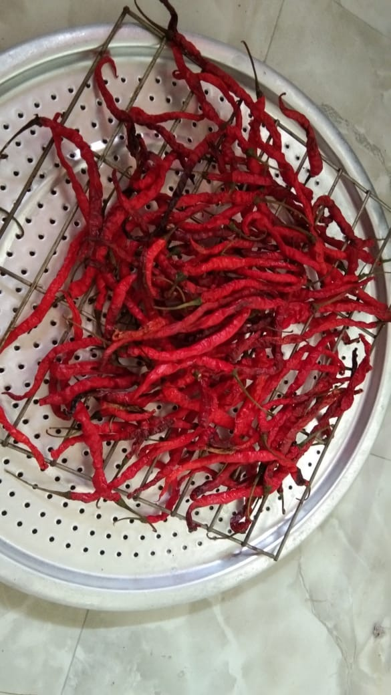 | 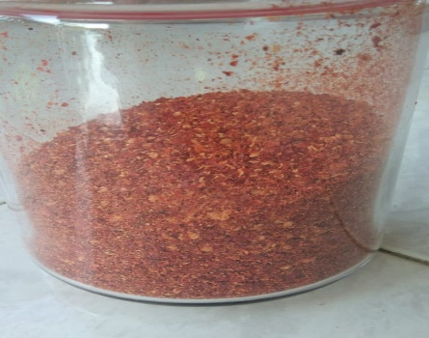
- Contoh produk olahan yang dibuat (cabe kering dan cabe bubuk
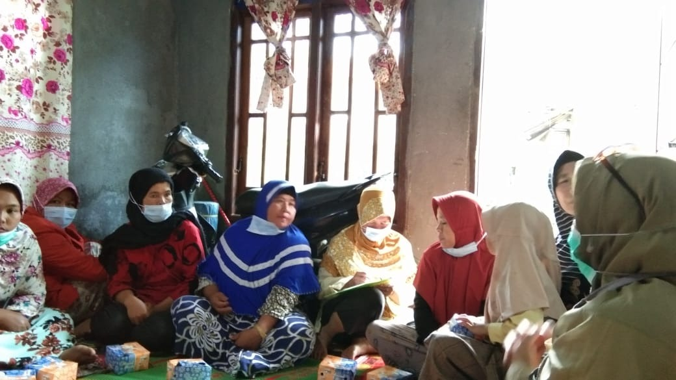 | 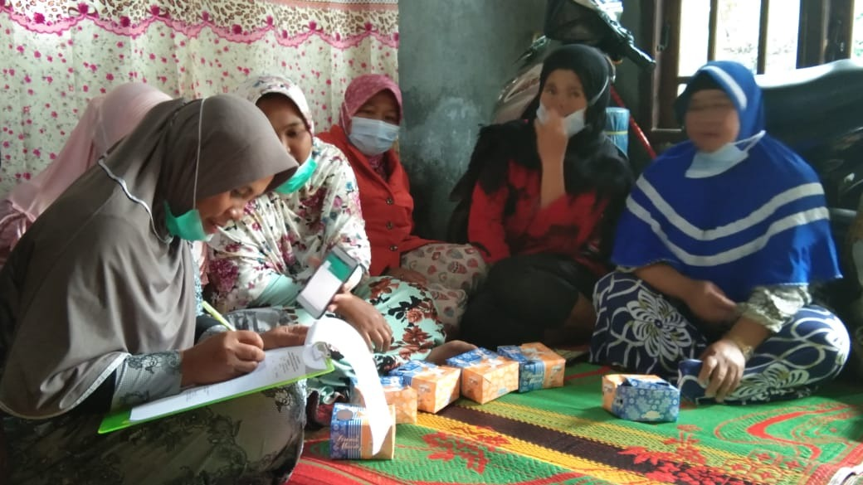
- Paparan materi, tanya jawab, dan diskusi
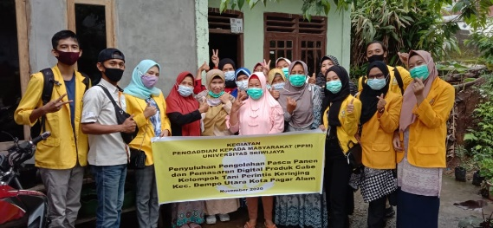
(c ) Khalayak sasaran dan Tim Pelaksana
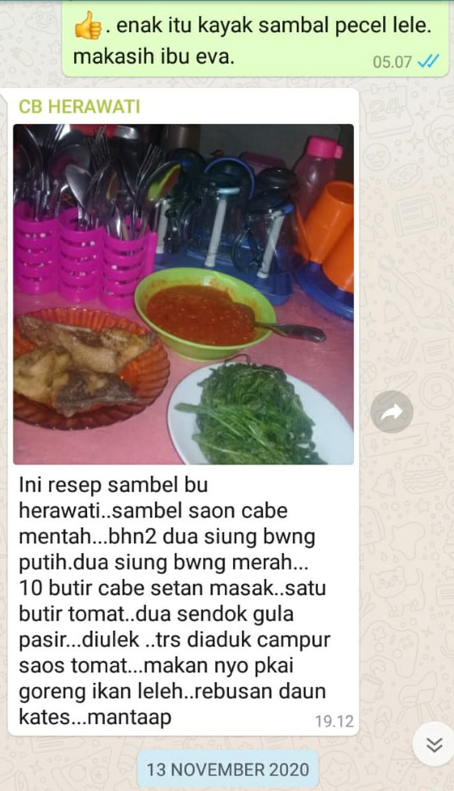 | 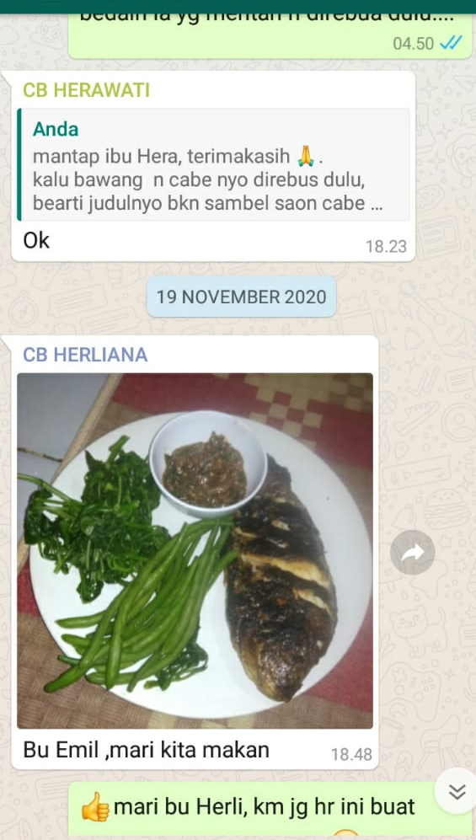
(d ) Sharing khalayak di WAG
Gambar 1. Beberapa Foto Kegiatan

Setelah pelaksanaan paparan materi, dilakukan diskusi dan tanya jawab. Hal yang menarik, ternyata khalayak sangat tertarik diskusi tentang bagaimana supaya tanaman cabe mereka dapat terhindar dari hama dan penyakit dan juga bagaimana supaya hasil panennya optimal. Selain itu mereka juga bertanya tentang penggunaan pupuk dan pestisida pada tanaman kopi. Pertanyaan-pertanyaan ini dapat direspon tim pelaksana dengan baik, sehingga pelaksanaan kegiatan tidak monoton. Pada prinsipnya, mereka berlatar belakang menekuni usaha tani hortikultura dan kopi, sehingga pendekatan untuk menumbuhkan jiwa wirausaha (enterpreneur) harus dilakukan secara bertahap. Opini ketergantungan kepada tengkulak juga merupakan masalah yang klasik, karena keterbatasan transportasi, link pemasaran, dan masih kurang optimalnya support dan fasilitasi dari pihak terkait terhadap masalah agribisnis.

Hasil kegiatan PPM ini masih sebatas penyuluhan tentang pengenalan produk olahan cabe dan cara pemasaran digital. Tindak lanjut dari kegiatan adalah pembuatan grup whatsApp (WAG), sehingga komunikasi dapat dilakukan secara online. Khalayak anggota WAG harus mensosialisasikan informasi kepada khalayak yang tidak mempunyai WAG. Pada WAG ini, tim pelaksana dan khalayak berbagi resep sambal beserta hasil produknya. Untuk masa yang akan datang, kegiatan ini dapat berlanjut pada pembuatan produk untuk komersil yang dapat dipasarkan, mengingat Pagar Alam merupakan salah satu destinasi utama agrowisata di Sumatra Selatan.

Secara umum, tanggapan khalayak terhadap kegiatan PPM Universitas Sriwijaya sangat baik. Selanjutnya, kegiatan PPM ini juga sebaiknya dapat didampingi kegiatan PPM lain yang khalayak sasarannya adalah kaum bapak anggota kelompok tani, dengan melibatkan mahasiswa Unsri baik putra putri Pagar Alam maupun dari luar Pagar Alam. Sehingga kegiatan PPM (atau dapat ditingkatkan menjadi KKN) ini juga menjadi pembelajaran bagi mahasiswa yang sedang belajar secara daring untuk berkontribusi di masyarakat.

Berdasarkan evaluasi pada saat pelaksanaan penyuluhan dan wawancara setelah pelaksanaan, khalayak merasa cukup puas tentang materi yang dipaparkan dan yang telah didiskusikan melalui tanya jawab. Khalayak cukup memahami dan mengerti tentang materi dan tujuan kegiatan. Selanjutnya, sebagai reward kepada khalayak yang berpartisipasi menjalin silaturahmi dan sharing mengenai pengolahan cabe, Tim Pelaksana memberi suvenir yang diberikan pada saat evaluasi lapangan pada tanggal 8 Desember 2020.

KESIMPULAN

Kegiatan penyuluhan ini dirasakan manfaatnya bagi khalayak sasaran untuk mendapatkan informasi pengolahan hasil panen cabe yang dapat bernilai jual lebih tinggi, di kala harga jual cabe rendah. Khalayak juga menjadi lebih paham pentingnya penggunaan teknologi HP, baik sebagai sarana komunikasi, menambah informasi dan pengetahuan, maupun dalam pemasaran digital.

Hasil kegiatan PPM ini masih sebatas penyuluhan tentang pengenalan produk olahan cabe dan cara pemasaran digital. Tindak lanjut dari kegiatan penyuluhan adalah pembuatan grup whatsApp (WAG), sehingga komunikasi dapat dilakukan secara online. Pada WAG ini, tim pelaksana dan khalayak berbagi resep sambal beserta hasil produk olahan cabe lainnya. Keterlibatan mahasiswa dan alumni sangat bermanfaat bagi mahasiswa/alumni itu untuk berkontribusi pada masyarakat dan juga membantu dalam kelancaran kegiatan.

Karena khalayak berlatar belakang menekuni usaha tani hortikultura dan kopi, maka khalayak juga sangat tertarik diskusi tentang cara pemeliharaan tanaman hortikultura dan kebun kopi. Mereka mempunyai ketergantungan yang tinggi kepada tengkulak, sehingga pendekatan untuk menumbuhkan jiwa wirausaha (enterpreneur) harus dilakukan secara bertahap. Untuk masa yang akan datang, kegiatan ini dapat berlanjut pada pembuatan produk untuk komersil yang dapat dipasarkan, mengingat Pagar Alam merupakan salah satu destinasi utama agrowisata di Sumatra Selatan.

Masih kurang optimalnya support dan fasilitasi dari pihak terkait terhadap masalah agribisnis, maka kegiatan PPM ini juga sebaiknya dapat didampingi kegiatan PPM lain (atau dapat ditingkatkan menjadi KKN) yang khalayak sasarannya adalah kaum bapak anggota kelompok tani, dengan melibatkan mahasiswa Unsri baik putra putri Pagar Alam maupun dari luar Pagar Alam. Tetapi yang perlu diperhatikan adalah tim pelaksana harus mempelajari karakter dan budaya masyarakat setempat, serta mengikuti prosedur kegiatan lapangan dalam keadaan pandemi.

Ucapan Terima Kasih

Tim penulis mengucapkan terima kasih kepada pihak LPPM Universitas Sriwijaya yang telah memfasilitasi kegiatan ini melalui Dana PNBP Universitas Sriwijaya pada PPM Skema Aplikasi Iptek dan seni Budaya Lokal, dengan nomor kontrak 0018.156/UN9/SB3.LP2M.PM/2020, tanggal 23 Oktober 2020.

DAFTAR PUSTAKA

[1] K. Sarirahayu and A. Aprianingsih, “Strategy to improving smallholder coffee farmers productivity” in Asian J. Technol. Manag. 11-1 (2018), 1–9.
[2] Badan Pusat Statistik, Kota Pagar Alam dalam Angka 2018, BPS Kota Pagar Alam, 2019.
[3] S. I. Kailaku, Mulyawanti, I. Sunarmani, Teknologi Pengolahan Cabai, Balai Besar Penelitian dan Pengembangan Pascapanen Pertanian, Departemen Pertanian, 2020.
4] _____________. Kebijakan Pengembangan Pengolahan Hasil Hortikultura. Presentasi disampaikan Direktur Pengolahan dan Pemasaran Hasil Hortikultura, Direktorat Jenderal Hortikultura, Departemen Pertanian, 2020.
[5] Irmeilyana, Ngudiantoro, A. Desiani, D. Rodiah, “Deskripsi hubungan luas areal dan produksi perkebunan kopi di Indonesia menggunakan analisis bivariat dan analisis klaster” in Infomedia 4-1 (2019), 21-27.
[6] Irmeilyana, Ngudiantoro, D. Rodiah, “Application of Simple Correspondence Analysis to Analyze Factors that Influence Land Productivity of Pagar Alam Coffee Farming” in 15th ICMSA, Bogor, December, 14-15, 2019.
[7] Irmeilyana, Ngudiantoro, D. Rodiah, Analisis Pengaruh Faktor-faktor Internal dan Eksternal Terhadap Produktivitas Petani Kopi dan Usaha Optimalisasi Produksi Kopi (Laporan Penelitian Hibah Unggulan Kompetitif, Universitas Sriwijaya, 2019).
[8] Ngudiantoro, Irmeilyana, M. N. Samsuri, “Binary Logistic Regression Modeling on Net Income of Pagar Alam Coffee Farmers” in International Journal of Applied Sciences and Smart Technologies (IJASST) 2 -2 (2020), 47-66.
[9] Irmeilyana, Ngudiantoro, A. Desiani, A. Setiawan, A. K. Affandi, “Pemanfaatan Kertas Bekas Sebagai Media Belajar Matematika, IPA, dan Seni Melalui Teknik Bermain dan Bercerita pada Pembelajaran Anak-anak Usia TK dan SD” in Vokasi 3-1 (2019), 29-34.
[10] Irmeilyana, Ngudiantoro, Y. Windusari, A. Setiawan, A. K. Affandi, “Pemanfaatan Lingkungan Alam sekitar sebagai Sumber Belajar dan Media Pembelajaran Matematika, IPA, dan Seni bagi Pendidikan dan Pengembangan Kreatifitas Anak di Kecamatan Pemulutan Barat Kabupaten Ogan Ilir” in Vokasi 4-1 (2020), 16-23.
[11] A. Desiani, S. Yahdin, Irmeilyana, D. Rodiah, “Inovasi Digitalisasi Promosi Potensi dan Produk Usaha Masyarakat Desa Berbasis Website di Desa Bangsal Kecamatan Pampangan” in Riau Journal of Empowerment 3-1 (2020), 49-59.

